**Namioty handlowe**

**<strong>Namioty handlowe</strong> to idealne nośniki reklamy, które wyznaczają jednocześnie powierzchnię sprzedażową. Świetnie sprawdzi się w przypadku osób, które prowadzą działalność handlową na świeżym powietrzu.**

**Namioty handlowe - jako nośnik reklamy**

**Namioty handlowe** to świetny rozwiązanie dla osób, chcących stworzyć stoisko do sprzedawania swoich produktów na świeżym powietrzu. Są one przeznaczone szczególnie dla tych, którzy prowadzą działalność handlową na różnego rodzaju otwartych rynkach, targowiskach, czy festiwalach.

Firma Litex stworzyła specjalne, autorskie *namioty handlowe* z myślą o potrzebach, wymaganiach i oczekiwaniach osób, prowadzących sprzedaż pod gołym niebem. Stabilna konstrukcja wykonana jest z anodowego aluminium, który jest wyjątkowo lekki i bardzo odporny na wszelkie uszkodzenia lub niekorzystne warunki atmosferyczne, z którymi borykają się handlowcy na świeżym powietrzu. Budowa namiotów handlowych została tak zaprojektowana, aby zapewniać ochronę przed niechcianymi pęknięciami. Co ważne, z punktu widzenia przyszłego posiadacza, ich montaż jest niezwykle prosty, szybki i przyjemny - nie będziesz więc musiał spędzaj wielu godzin zastanawiając się, jak prawidłowo rozłożyć nasz produkt.

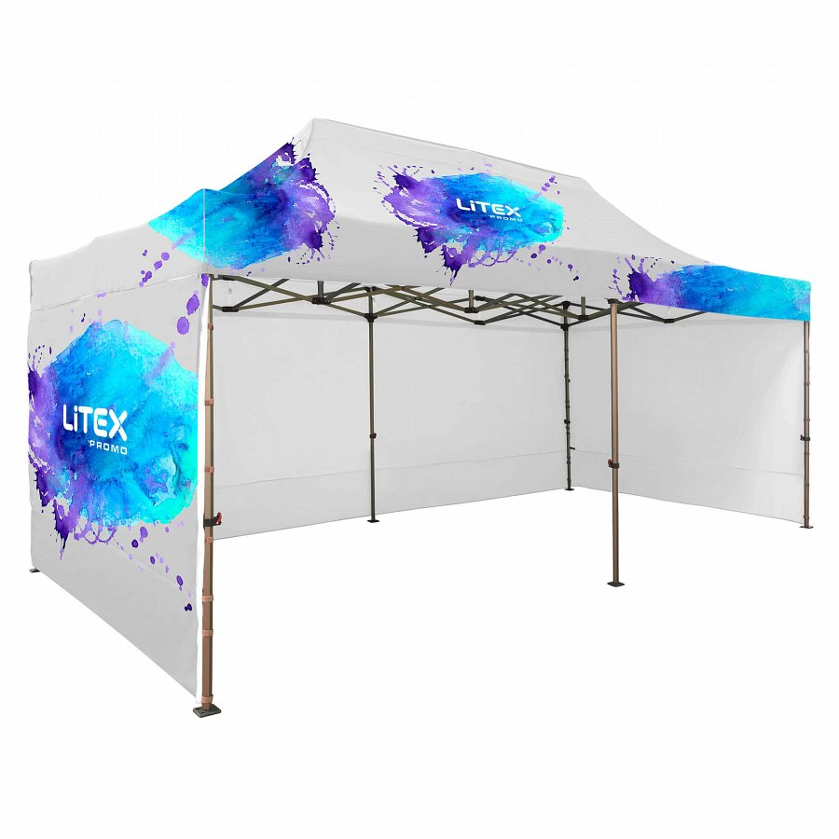

**Namioty handlowe - jakie i gdzie kupić?**

Możliwe jest idealne dostosowanie namiotów do oczekiwań klienta - jesteśmy w stanie nadrukować dowolny wzór i kolor, dzięki czemu będziesz mógł cieszyć się idealną powierzchnią sprzedażową, nie martwiąc się o niewyraźne logo, czy napis. Wszystkie nasze projekty realizowane są możliwie jak najszybciej, bez obaw o pogorszenie jakości.

Nasze [namioty handlowe](https://litex.pl/kategorie-produktow/namioty-handlowe/) mogą zostać dodatkowo wyposażone w różnego rodzaju akcesoria, takie jak: oświetlenie, daszek, czy ogrzewanie, dzięki czemu jest on jeszcze bardziej praktyczny.

Zapraszamy do odwiedzenia naszej strony internetowej, a w razie pytań zachęcamy do kontaktu - chętnie pomożemy!